ÅRSREDOVISNING
RKHF MUNKFORS ÄLDREBOSTÄDER
Org.nr 769622-3846

1/1 2016 - 31/12 2016

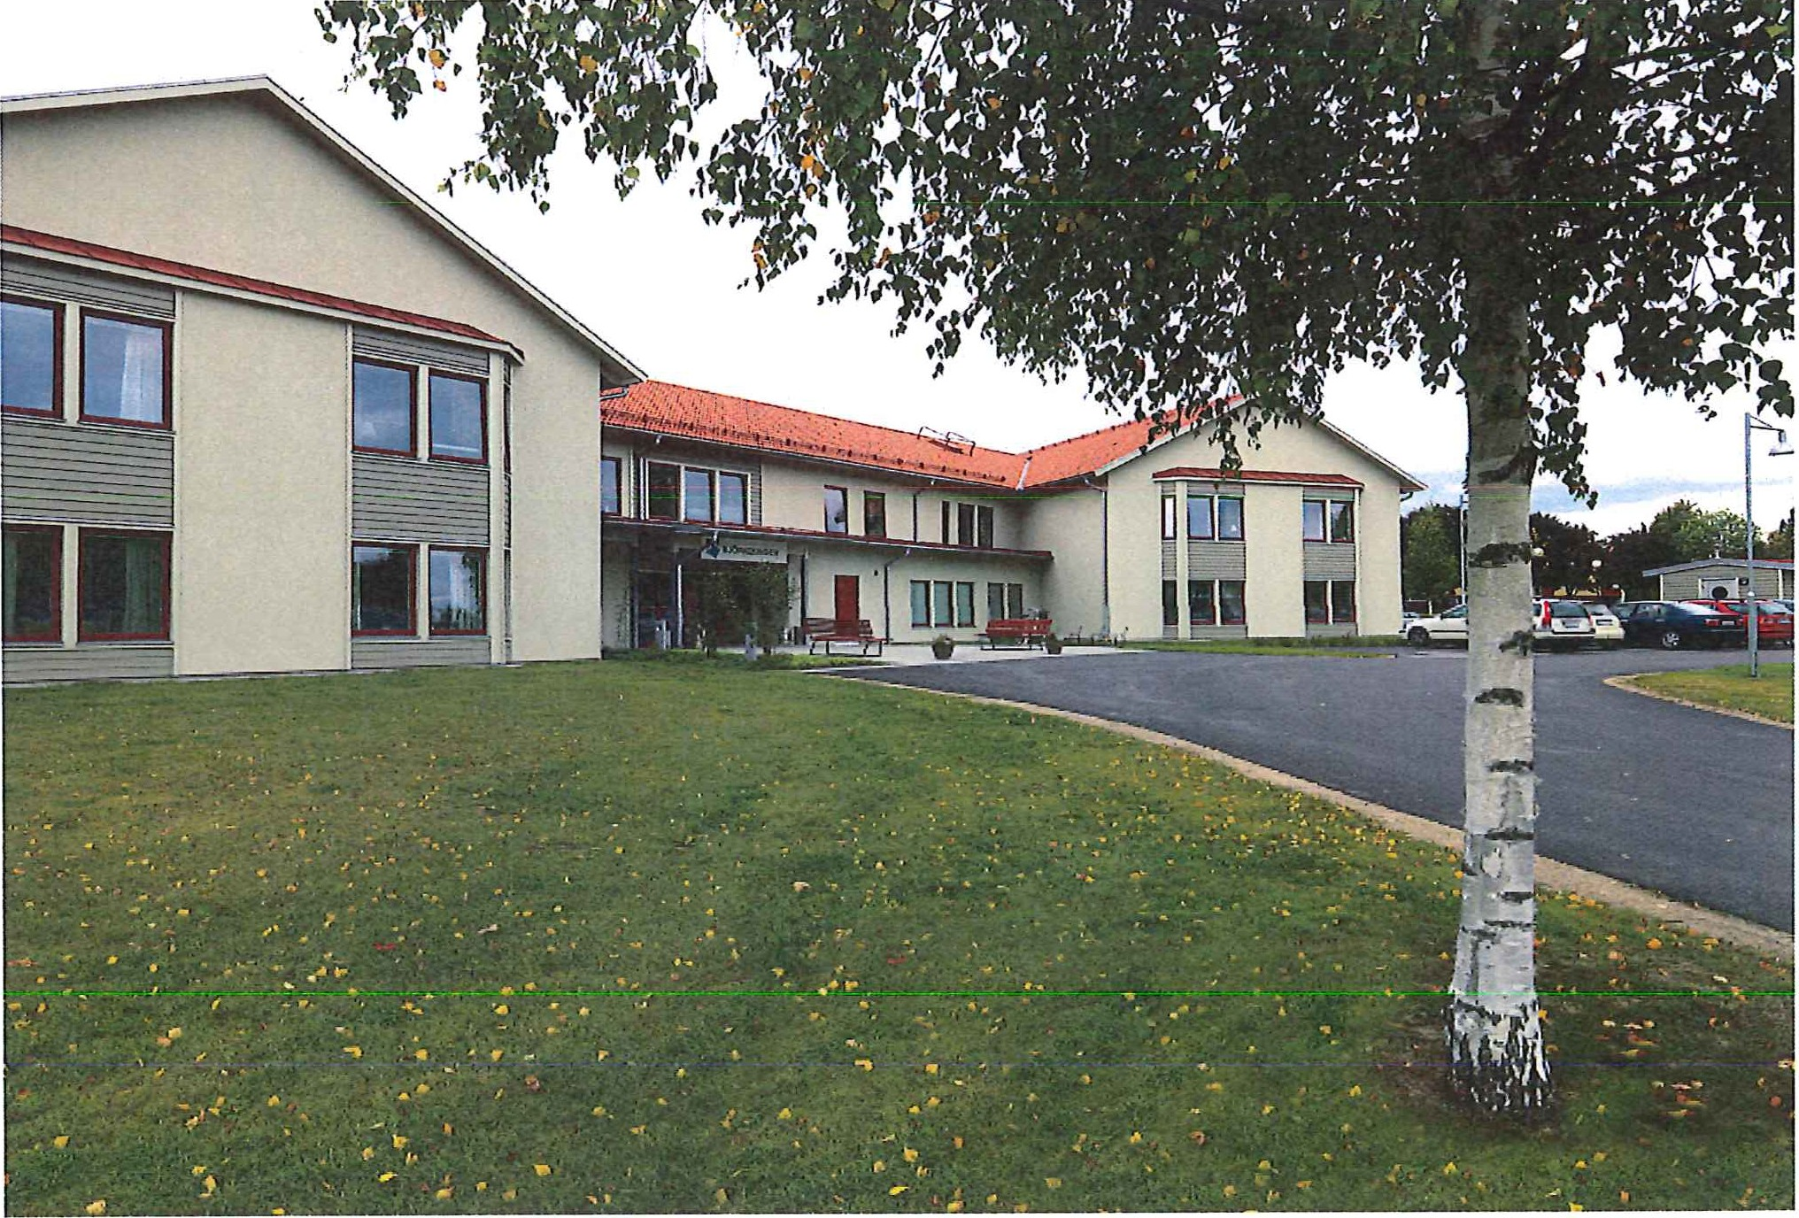

Dagordning vid ordinarie föreningsstämma

Stämmans öppnande

- Fastställande av röstlängd

- Val av stämmoordförande

- Val av sekreterare för stämman

- Val av en person som har att jämte ordförandenjustera protokollet

- Val av rösträknare

- Fråga om stämman blivit i stadgeenlig ordning utlyst

- Framläggande av styrelsens årsredovisning I Framläggande av revisorernas berättelse
- Beslut om fastställande av resultat- och balansräkning

- Beslut om resultatdisposition

- Fråga om ansvarsfrihet för styrelsens ledamöter

- Beslut angående antalet styrelseledamöter och suppleanter

- Fråga om arvoden åt styrelseledamöter, suppleanter, revisorer och valberedning

0 Beslut om stämman skall välja styrelseordförande samt i förekommande fall val av styrelseordförande

- Val av styrelseledamöter och suppleanter

- Val av revisorer och revisorssuppleanter

- Val av valberedning

- Av styrelsen till stämman hänskjutna frågor samt av föreningsmedlem till föreningsstämman i stadgeenlig ordning inkomna ärenden

- Stämmans avslutande

Förvaltnings­ berättelse
Styrelsen för RKHF MUNKFORS ÅLDREBOSTÄDERfår härmed avge årsredov;sn;ngför räkenskapsåret 2016-01-01 -2016-12-31

Beloppen ; årsredov;snh1gen anges ; hela kronor 0111 h1te annat anges.

Verksamheten

Allmänt om verksamheten

Kommunfullmäktige beslutade 2010-09-21 att tillsammans med Riksbyggen bilda en kooperativ hyresrättsförening med namnet Riksbyggens kooperativa hyresrättsförening Munkfors äldrebostäder.

Föreningen har sitt säte i Munkfors kommun.

Föreningen äger fastigheterna Munkfors 9:6 (Tallåsen), Munkfors 8:2 (Björkdungen) och Munkfors 9:43 (Björkbacken)i Munkfors kommun. På fastigheten finns 3 byggnader med 98 lägenheter och 2 lokaler uppförda. Byggnaderna är uppförda I 953, I 984 och 2012. Fastighetens adress är Tallåsvägen 5, 6 och 10 i Munkfors.

Yta Björkdungen, Tallåsvägen 5 Yta Björkbacken, Tallåsvägen 6 Yta Tallåsen, Tallåsvägen 10
2 550 ₁₁₁2
5 892 m2
3 283 m2

Årets taxeringsvärde Föregående års taxeringsvärde
Fastigheterna är fullvärdeförsäkrade i T1ygg Hansa.
7 441 000 kr

7 045 000 kr

Föreningen är frivilligt momsregistrerad för de olika fastigheterna enligt nedan.

Björkdungen Björkbacken Tallåsen
Yta 582 kvm vilket motsvarar 22,82% av fastighetens yta. Yta 2 173 kvm vilket motsvarar 36,88% av fastighetens yta. Yta 2 121 kvm vilket motsvarar 64,61% av fastighetens yta.

Riksbyggens kontor i Karlstad har biträtt styrelsen med föreningens förvaltning enligt tecknat avtal.

Föreningen har ingått följande väsentligare avtal:
Riksbyggen Ekonomisk förvaltning
Schindlers Hiss Hissar
Siemens Brandlarm fr>(l.
P.13

Efter den senaste stämman 2016-05-25 och därefter följande konstituerande styrelsesanmianträde har styrelsen och övriga funktionärer haft följande sanunansättning:

Styrelse
Vald t.o.m.
Ordinarie ledamöter Uppgift Utsedd av årsstämman

Eric Henriksson Ordförande Konununen
Björn Fogelberg Vice ordförande Kommunen
Barbro Strandell Ledamot Stänunan
Tobias Nyåker Ledamot Kommunen
Nina Tåhlin Ledamot Stänunan
Anita Strömberg Ledamot Stämman
Jonas Ekstam Ledamot Riksbyggen

Styrelsesuppleanter
Anna Grenholm Stänunan
Jan-Olof Appel Konununen
Mathias Lindqvist Kommunen
Linda Tollinder Stämman
Inger Sjösh·öm Stämman
Sölvie Andersson Konununen
Lars Liden Riksbyggen

Revisorer och övriga funktionärer

Ordinarie revisorer
KPMG
Pauli Björklund

Stämman Kommunen

Revisorssuppleanter
Sigurd Svensson Stämman

Valberedning Björn Fogelberg Bengt Larsson

Sanunankallande Stänunan Stämman

Väsentliga händelser under räkenskapsåret

Föreningen har under verksamhetsåret utfört reparationer för I O16 tia- och planerat underhåll för 3 745 tkr. Årets utfördareparationer och underhåll har bestått av:

Installation av 3 st rökdetektorer,
Utbyte av frostsprängt tegel i fasaden samt takomläggning Renovering i lägenheter
Brandåtgärder
Ombyggnad lokal till kyh·um Byte av undercenh·aler Åtgärder efter OVK besiktning Utbyte av armature r
Ombyggnad av lokal till varumottagning med kylrum
Tallåsvägen I 0
Tallåsvägen I 0
Tallåsvägen 10
Tallåsvägen 6
Tallåsvägen 6
Tallåsvägen 6
Tallåsvägen 6
Tallåsvägen 6 Tallåsvägen 5 PQ
p p.

Årets resultat är l 875 tkr lägre än föregående år. Förändringen beror främst på ökade driftkostnader. Driftkostnaderna i föreningen har ökat jämfört med föregående år främst beroende på takunderhåll.

Antagen budget för kommande verksamhetsår är fastställd så att förenjngens ekonomj är långsiktig t hållbar. Föreningens likviditet har under året förändrats från 394% till 260%.
I resultatet ingår avskrivningar med l 606 tkr, exkluderar man avskrivninga rna blir resultatet -552 tkr.
Avskrivningar är en bokföringsmäss ig värdeminskning av föreningens byggnader och posten påve rkar inte föreningens likviditet.

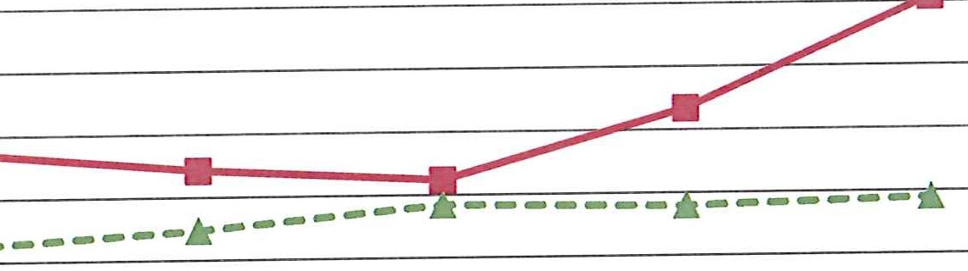
Flerårsöversikt
_.,_ Ränta, kr/ m2

Driftkostnader, kr/ m2

- ,._ Driftkostnader exklusive underhåll, kr/ m2
2016
2015
2014
2013
- - -
----•----
...-
2012
900
800
700
600
500
400
300
200 I
100
Kostnadsutveckling, räntekostnader och driftkostnader

,t'· /3.
Resultat och ställning {tkr) | 2016 | 2015 | 2014 | 2013 | 2012
Nettooms ättn ing | 11 728 | 11 612 | 11 497 | 10 083 | 10 564
Årets resultat | - 2 158 | - 283 | 898 | - 546 | 388
Resultat exklusive avsluivningar | - 552 | 1 311 | 2 481 | 803 | I 373
Resultat före avskrivning men efter avsättning | - 1 477 | 386 | I 556 | - 122 | 1 373
Avsättning till unde rhållsfond kr/m2 | 79 | 79 | 79 | 79 | 0
Balansomslutning | 92 929 | 94 205 | 96 663 | 100 263 | 98 697
Soliditet | 0% | 2% | 3% | 2% | 2%
Likviditet | 260% | 394% | 192% | 202% | 483%
Driftkostnade r, kr/1112 | 809 | 634 | 524 | 543 | 574
Driftkostnader exklusive underhåll, lu/m2 | 490 | 479 | 484 | 447 | 423
Ränta, kr/1112 | 214 | 222 | 227 | 225 | 168 PI(

Förändringar i eget kapital

Eget kapital | Bundet |  | Fritt
 | Medlems- insatser | Underhålls- fond | Balanserat resultat | Arets resultat
Belopp vid årets
bö1jan | 9 500 | 301 979 | 2176011 | - 283 157
Disposition enl.
årsstämmobeslut |  |  | - 283 157 | 283 157
Reservering
underhållsfond |  | 925 000 | - 925 000
Ianspråktagande av
underhållsfond |  | -1226979 | l 226 979
Årets resultat |  |  |  | -2158260
Vid årets slut | 9 500 | 0 | 2 194 833 | -2 158 260

Resultatdisposition
Till årsstämmans förfogande finns följande medel (kr)

Balanserat resultat
Årets resultat före fondförändring Årets fondavsättning enligt stadgarna
Årets ianspråktagande av underhållsfond Summa överskott
1 892 854
-2 158 260
-925 000
I 226 979
36 573

Styrelsen föreslår följande disposition till årsstänunan:

Extra avsättning till underhållsfond Att balansera i ny räkning
0

36 573

Vad beträffar föreningens resultat och ställning i övrigt, hänvisas till efterföljande resultat- och balansräkning med tillhörande bokslutskommentarer. l'
P .
I

Resultaträkning

 |  | 2016-01-01 | 2015-01-0 I
Beloe2_ i kr | Not | 2016-12-31 | 2015-12-31
Rörelseintäkter m.m.
Nettoomsättning | 2 | 11 728 068 | 11 611 956
Övriga rörelseintäkter 3 32 242 7
Summa rörelseintäkter, m.m. |  | 11760310 | 11611963
Rörelsekostnader
Driftkostnader | 4 | -9 492 920 | -7435383
Övriga externa kostnader | 5 | - 323 934 | - 264 095
Personalkostnader | 6 | - I 163 | - 10 159
Av- och nedskrivningar av materiella och
i1mnateriella anläggningstillgångar 7 -1606247 -1 593 896
Summa rörelsekostnader |  | -11424263 | -9 303 533
Rörelseresultat |  | 336 047 | 2 308 430
Finansiella poster
Övriga ränteintäkter och liknande resultatposter | 8 | 10 702 | 9 247
Räntekostnader och liknande resultatposter | 9 | -2 505 009 | -2 600 834
Summa finansiella poster |  | -2 494 307 | -2 591 587
Resultat efter finansiella poster |  | -2 158 260 | - 283 157
Årets resultat -2 158 260 |  |  | - 283151 PQ  ll)· 6

Balansräkning

Belo2Eih  TILLGÅNGAR | Not | 2016-12-31 | 2015-12-31
Anläggningstillgångar
Materiella anläggningstillgångar
Byggnader och mark | JO | 86 032 473 | 87 432 230
Inventarier, verktyg och installationer | 11 | 547 114 638 213
Summa materiella anläggningstillgångar |  | 86 579 587 88 070 443
Finansiella anläggningstillgångar
Aktier och andelar i inh·esseföretag | 12 | 5 000 5 000
Summa finansiella anläggningstillgångar |  | 5 000 | 5 000
Summa anläggningstillgångar |  | 86 584 587 | 88 075 443
Omsättningstillgångar
Kortfristiga fordringar
Kund-, avgifts- och hyresfordringar | 13 | 32 232 | 0
Övriga fordringar | 14 | 383 619 | 142 993
Förutbetalda kosh1ader och upplupna intäkter 15 93 734 95 571
Summa kortfristiga fordringar |  | 509 585 | 238 564
Kortfristiga placeringar
Övriga kortfristiga placeringar | 16 | 0 | 5 000 000
Summa kortfristiga placeringar |  | 0 | 5 000 000
Kassa och bank
Kassa och bank 17 5835216 891 358
Summa kassa och bank | 5835216 |  | 891 358
Summa omsättningstillgångar | 6 344 802 |  | 6 129 922
SUMMA TILLGÅNGAR | 92 929 389 |  | 94205 365 | fJCG
 |  |  |  | f.P.l.

Balansräkning

BeloJ2E i kr  EGET KAPITAL OCH SKULDER | Not | 2016-12-31 | 2015-12-31
Eget kapital
Bundet eget kapital
Medlemsinsatser |  | 9 500 | 9 500
Underhållsfond 0 301 979
Summa bundet eget kapital | 9 500 |  | 311 479
Fritt eget kapital
Balanserat resultat | 2 194 833 |  | 2176011
Årets resultat -2 158 260 - 283 157
Summa fritt eget kapital | 36 573 |  | I 892 854
Summa eget kapital | 46 073 |  | 2 204 333

Långfristiga skulder  Övriga skulder till kreditinstitut | 19 | 90 445 000 90 445 000
Summa långfristiga skulder |  | 90 445 000 90 445 000
Kortfristiga skulder
Leverantörskulder | 20 | 1 090 303 604 373
Skatteskulder | 21 | 69 568 67 666
Upplupna kostnader och förutbetalda intäkter | 22 | 1278445 883 993
Summa kortfristiga skulder |  | 2438316 1 556 032
SUMMA EGET KAPITAL OCH SKULDER |  | 92 929 389 94 205 365 | ffi
 |  |  | f./3.

Noter

Not 1 Allmänna redovisningsprinciper
Årsredovisningen är upprättad i enlighet med årsredovisningslagen och Bokföringsnämndens allmänna råd (BFNAR 2016: I 0) om årsredovisning i mindre företag. Principerna har tillämpat s från 1 januari 2016 .

Avskrivningsprinciper för anläggningstillgångar

Materiella anlä ggningst illgånga r Byggnader
Markanläggningar Inventarier
Avskrivning_smetod Linjär Linjär Linjär
Avskrivning_stid 50-75
20
10

Markvärdet är inte föremål för avskrivning

Belopp i kr om inget annat anges.
2016-12-31 2015-12-31

Not 2 Nettoomsättning

Hyror, bostäder
6 333 487
6 466 224

Hyror, lokaler
5 394 581 5 145 732
11 728 068 11 611 956

Not 3 Q_vriga rörelseintäkter

Kabel-tv-avgifter
Rörelsens sidointäkter & korrigeringar
32 232 0
10 7
32 242 7

Not4 Driftkostnader

Reparationer 1016475 1 051 167
Underhåll 3 744 704 1 823 598
Fastighetsavgift och fastighetsskatt 35 735 33 833
Försäkringspremier 59 627 53 536
Kabel- och digital-TV 97 756 97 692
Fastighetsskötsel 1 158 186 1 203 520
Systematiskt brandskyddsarbete 165 004 5 413
Städning gemensamma utrynunen 627 101 564 630
Obligatoriska besiktningar 89 425 31 282
Bevakningskostnader 62 973 58 093
Övriga utgift er, köpta tjänster 6 509 8 523
Förbrukningsmateriel 956 0
Vatten 324 634 286 600
El 745 681 760 902
Uppvärmning l 060 141 1 139 599
Sophantering och återvinning 298013 316 995
9 492 920 7 435 383 PQ
f'.13,

2016-12-31 2015-12-31

Not 5 Övriga externa kostnader

Arvode för ekonomisk förvaltning 257 895 251 351
IT-kostnader 32 210 0
Arvode, yrkesrevisorer 9 859 9 515
Mötesk ostnader 0 I 829

Övriga förvaltningskostnader 15 929 1 066

Telefon och porto I 040 0

Medlems- och föreningsavgifter 500 334
Övriga externa kostnader 6 501 0
323 934 264 095

Not 6 Personalkostnader

Löner, andra ersättningar och sociala kostnader
Föreningsvald revisor I 000 I 000
Utbildning, förtroendevalda 0 9 057
Summa I 000 10 057
Sociala kostnader 163 102 I 163 10 159

Not 7 Av- och nedskrivningar av materiella och immateriella anläggningstillgångar

Byggnader Markanläggningar
1522501
71 394
1522501
71 395

Anslutningsavgifter
12 352 0
I 606 247 I 593 896

Not 8 Övriga ränte_i_ntäkt r och liknande resultatposter

Ränteintäkter från likviditetsplacering via Riksbyggen
10 473
8 877

Övriga ränteintäkter
229 370
10 702 9 247

Not 9 Rän l(Ostnader och liknande resultatposter

Räntekostnader för fastighetslån
2 504 718
2 600 834

Övriga räntekostnader
291 0
2 505 009 2 600 834

f.(3 ,

Not 10 Byggnader och mark  Anskaffningsvärden Vid årets bö1jan | 2016-12-31 | 2015-12-31
Byggnader | 88 601 418 | 88 601 418
Mark | 3 263 282 | 3 263 282
Anslutningsavgifter | 68 574 | 0
Markanläggning | I 427 893 | 1 427 893
Årets anskaffningar | 93 361 167 | 93 292 593
Anslutningsavgifter | 115 390 | 68 574
 | 115 390 | 68 574
Summa anskaffningsvärden | 93 476 557 | 93 361 167
Ackumulerade avskrivningar enligt plan
Vid årets bö1jan
Byggnader | -5714752 | -4 283 352
Anslutningsavgifter | 0 | 0
Markanläggningar | -214185 | - 142 790
 | -5 928 937 | -4 426 142
Årets avskrivning byggnader | -1 431 400 | -1 431 400
Årets avskrivning anslutningsavgifter | - 12 352 | 0
Årets avskrivning markanläggningar | - 71 395 | - 71 395
Summa ackumulerade avskrivningar enligt plan | -7444084 | -5 928 937
Restvärde enligt plan vid årets slut Varav | 86 032 473 | 87 432 230
Byggnader | 81 455 266 | 82 886 666
Mark | 3 263 282 | 3 263 282
Anslutningsavgifter | 171 612 | 68 574
Markanläggningar | 1142313 | I 213 708
Taxeringsvärden
bostäder | 5 858 000 | 5 231 000
lokaler | 1 583 000 | 1814000
Totalt taxeringsvärde | 7 441 000 | 7 045 000
Not 11 Inventarier, verktyg och installationer
Anskaffningsvärden
Vid årets bö1jan
Installationer på egen fastighet 911 022 804 210

911 022 804 210
Årets anskaffningar
Installationer 0 106 812

0 106 812

Sununa anskaffningsvärden 911 022 911 022

Ackumulerade avskrivningar enligt plan Vid årets bö1jan
Installationer - 272 809 - 181 707

- 272 809 - 181 707 rQ
f,r3,

 | 2016-12-31 | 2015-12-31
Årets avskrivningar | - 91 099 | - 91 102
 | - 91 099 | - 91 I 02
Swnma ackumulerade avskrivningar enligt plan | - 363 908 | - 272 809
Restvärde enligt plan vid årets slut | 547 I 14 | 638 213
Varav  Installationer | 547 I 14 | 638 213

Not 12 Aktier och andelar i intresseföretag

Aktier och andelar i intresseföretag 5 000 5 000
5 000 5 000

Not 13 Kund-, avgifts- och hyresfordringar

Fordran TV-avgifter 32 232 0

32 232 0

Not 14 Övriga fordringar

Skattekonto | 61 460 | 95 064
Momsfordringar | 322 159 | 47 929
 | 383 619 | 142 993

Not 15 Förutbetalda kostnader och upplupna intäkter

Förutbetalda försäkringspremier | 45 533 | 36 861
Förutbetald kabel-tv-avgift | 0 | 14 572
Övriga förutbetalda kostnader | 26 250 | 29 238
Övriga periodiserade kostnader | 21 951 | 14 901
 | 93 734 | 95 571

Not 16 Övriga kortfristiga placeringar

Likviditetsplacering via Riksbyggen 0 5 000 000

0 5 000 000

Not 17 Kassa och bank

Bankmedel
Förvaltningskonto i Swedbank
4 506 665 0
I 328 551 891 358

5835216 891 358

Not 19 Övriga skulder till kreditinstitut

Inteckningslån
Summa långfristiga skulder till kreditinstitut
90 445 000 90 445 000
90 445 000 90 445 000 '?(1
f .

Not 20 Leverantörskulder | 2016-12-31 2015-12-31
Leverantörskulder | 1 090 303 604 373
 | 1 090 303 604 373
Not 21 Skatteskulder
Beräknad fastighetsavg ift/-skatt | 69 568 67 666
 | 69 568 | 67 666
Not 22 Upplupna kostna r och förutbetalda intäkter
Upplupna räntekostnader | 610 741 | 564 183
Upplupna kostnader för reparationer och underhåll | 298 243 | 41 980
Upplupna elkostnader | 75 599 | 79 373
Upplupna värmekostnader | 126 587 | 115 563
Upplupna kostnader för kabel-TV | 2 877 | 0

Övriga upplupna kostnader och förutbetalda intäkter
164 399 82 894
1 278 445 883 993

PJ3.

2016-12-31 2015-12-31

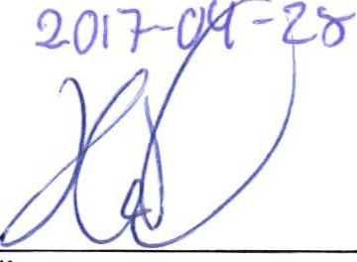
Munkfors
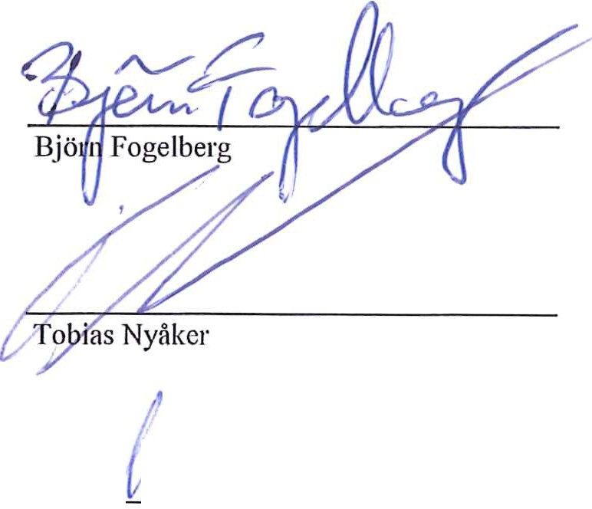
G
.
t!/1Vlt
Il J;VL) ' I
]vDtruYJ

Eric Hemiksson
r;·,
/1

1 /if:tA.J;h7I

Nma Tåltlin
3f ({l, t JI A

Jonas Ekstam

Vår revisionsberättelse har lämnats ').[)11---04 ,,zi

KPMG
9l %1) . 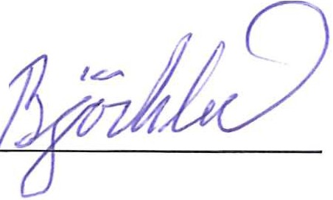

Peter Rosengren Auktoriserad revisor
Pauli Björklund

2016-12-31 2015-12-31

Munkfors I 1- -Ol.f-2.5

Eric Hemiksson Björn Fogelberg

Barbro Strandell Tobias Nyåker

Inger Sjöström

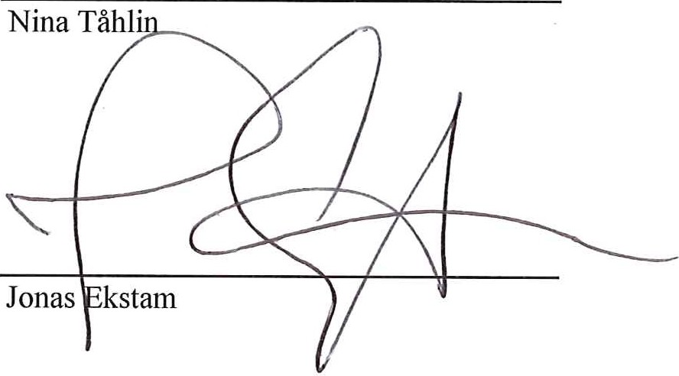
Vår revisionsberättelse har lämnats 9.JJ11--0l(- i<3

KPMG

9Peter Rosengren Auktoriserad revisor

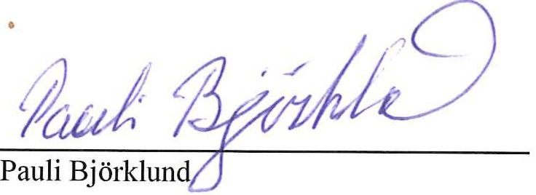
"'\

Revisionsberätte1se
Till föreningsstämman i Riksbyggens Kooperativa Hyresrättsförening Munkfors Äldrebostäder, org. nr 769622-3846

Rapport om årsredovisningen

Uttalanden
Vi har utfört en revision av årsredovisningen för Riksbyggens Kooperativa Hyresrättsförening Munkfors Äldrebostäder för år 2016.
Enligt vår uppfattning har årsredovisningen upprättats i enlighet med årsredovisningslagen och ger en i alla väsentliga avseenden rättvisande bild av föreningens finansiella ställning per den 31 december 2016 och av dess finansiella resultat för året enligt årsredovisningslagen. Förvalt­ ningsberättelsen är förenlig med årsredovisningens övriga delar.
Vi tillstyrker därför att föreningsstämman fastställer resultaträkningen och balansräkningen för föreningen.

Grund för uttalanden
Vi har utfört revisionen enligt god revisionssed i Sverige. Revisorernas ansvar enligt denna sed beskrivs närmare i avsnitten Den auktorise­ rade revisorns ansvar samt Den föreningsvalda revisorns ansvar.
Vi är oberoende i förhållande till föreningen enligt god revisorssed i Sverige. Jag som auktoriserad revisor har fullgjort mitt yrkesetiska ansvar enligt dessa krav.
Vi anser att de revisionsbevis vi har inhämtat är tillräckliga och ändamålsenliga som grund för våra uttalanden .

Styrelsens ansvar

Det är styrelsen som har ansvaret för att årsredovisningen upprättas och att den ger en rättvisande bild enligt årsredovisningslagen. Sty­ relsen ansvarar även för den interna kontroll som den bedömer är nödvändig för att upprätta en årsredovisning som inte innehåller några väsentliga felaktigheter , vare sig dessa beror på oegentlig­ heter eller på fel.

Den auktoriserade revisorns ansvar
Jag har att utföra revisionen enligt lnternational Standards on Au­ diting (ISA) och god revisionssed i Sverige. Mitt mål är att uppnå en rimlig grad av säkerhet om huruvida årsredovisningen som helhet inte innehåller några väsentliga felaktigheter , vare sig dessa beror på oegentligheter eller på fel. Rimlig säkerhet är en hög grad av säker­ het, men är ingen garanti för att en revision som utförs enligt ISA och god revisionssed i Sverige alltid kommer att upptäcka en väsentlig felaktighet om en sådan finns. Felaktigheter kan uppstå på grund av oegentligheter eller fel och anses vara väsentliga om de enskilt eller tillsammans rimligen kan förväntas påverka de ekonomiska beslut som användare fattar med grund i årsredovisningen.
Som del av en revision enligt ISA använder jag professionellt om­ döme och har en professionellt skeptisk inställning under hela revis­ ionen. Dessutom:
identifierar och bedömer jag riskerna för väsentliga felaktigheter i årsredovisningen, vare sig dessa beror på oegentligheter eller på fel, utformar och utför granskningsåtgärder bland annat uti­ från dessa risker och inhämtar revisionsbevis som är tillräckliga och ändamålsenliga för att utgöra en grund för mina uttalanden. Risken för att inte upptäcka en väsentlig felaktighet till följd av oegentligheter är högre än för en väsentlig felaktighet som be­ ror på fel, eftersom oegentligheter kan innefatta agerande i maskopi, förfalskning, avsiktliga utelämnanden, felaktig inform­ ation eller åsidosättande av intern kontroll.
skaffar jag mig en förståelse av den del av föreningens interna kontroll som har betydelse för min revision för att utforma granskningsåtgärder som är lämpliga med hänsyn till omstän­ digheterna, men inte för att uttala mig om effektiviteten i den in­
terna kontrollen.
Vid upprättandet av årsredovisningen ansvarar styrelsen för bedöm­ ningen av föreningens förmåga att fortsätta verksamheten. De upply­ ser, när så är tillämpligt, om förhållanden som kan påverka förmågan att fortsätta verksamheten och att använda antagandet om fortsatt drift. Antagandet om fortsatt drift tillämpas dock inte om beslut har fattats om att avveckla verksamheten.

utvärderar jag lämpligheten i de redovisningsprinciper som an­ vänds och rimligheten i styrelsens uppskattningar i redovis­ ningen och tillhörande upplysningar.
drar jag en slutsats om lämpligheten i att styrelsen använder antagandet om fortsatt drift vid upprättandet av årsredovis­ ningen. Jag drar också en slutsats, med grund i de inhämtade revisionsbevisen, om huruvida det finns någon väsentlig osä­ kerhetsfaktor som avser sådana händelser eller förhållanden som kan leda till betydande tvivel om föreningens förmåga att fortsätta verksamheten. Om jag drar slutsatsen att det finns en väsentlig osäkerhetsfaktor, måste jag i revisionsberättelsen fästa uppmärksamheten på upplysningarna i årsredovisningen om den väsentliga osäkerhetsfaktorn eller, om sådana upplys­ ningar är otillräckliga, modifiera uttalandet om årsredovisningen. Mina slutsatser baseras på de revisionsbevis som inhämtas fram till datumet för revisionsberättelsen. Dock kan framtida händelser eller förhållanden göra att en förening inte längre kan fortsätta verksamheten.
utvärderar jag den övergripande presentationen, strukturen och innehållet i årsredovisningen, däribland upplysningarna, och om årsredovisningen återger de underliggande transaktionerna och händelserna på ett sätt som ger en rättvisande bild.
Jag måste informera styrelsen om bland annat revisionens planerade omfattning och inriktning samt tidpunkten för den. Jag måste också informera om betydelsefulla iakttagelser under revisionen, däribland de eventuella betydande brister i den interna kontrollen som jag iden­ tifierat.

-
f, /3,

Den föreningsvaldarevisorns ansvar
Jag har att utföra en revision enligt revisionslagen och därmed enligt god revisionssed i Sverige. Mitt mål är att uppnå en rimlig grad av säker­ het om huruvida årsredovisningen har upprättats i enlighet med årsredovisningslagen och om årsredovisningen ger en rättvisande bild av föreningens resultat och ställning.

Rapport om andra krav enligt lagar och andra författningar

Uttalanden
Utöver vår revision av årsredovisningen har vi även utfört en revision av styrelsens förvaltning för Riksbyggens Kooperativa Hyresrättsförening Munkfors Äldrebostäder för år 2016 samt av förslaget till dispositioner beträffande föreningens vinst eller förlust.
Vi tillstyrker att föreningsstämman disponerar vinsten enligt förslaget i förvaltningsberättelsen och beviljar styrelsens ledamöter ansvarsfrihet för räkenskapsåret.

Grund för uttalanden
Vi har utfört revisionen enligt god revisionssed i Sverige. Vårt ansvar enligt denna beskrivs närmare i avsnittet Revisorns ansvar. Vi är obero­ ende i förhållande till föreningen enligt god revisorssed i Sverige. Jag som auktoriserad revisor har i övrigt fullgjort mitt yrkesetiska ansvar enligt dessa krav.
Vi anser att de revisionsbevis vi har inhämtat är tillräckliga och ändamålsenliga som grund för våra uttalanden.

Styrelsens ansvar

Det är styrelsen som har ansvaret för förslaget till dispositioner be­ träffande föreningens vinst eller förlust. Vid förslag till utdelning inne­ fattar detta bland annat en bedömning av om utdelningen är försvar­ lig med hänsyn till de krav som föreningens verksamhetsart, omfatt­ ning och risker ställer på storleken av föreningens egna kapital, kon­ solideringsbehov, likviditet och ställning i övrigt.

Revisorns ansvar
Vårt mål beträffande revisionen av förvaltningen, och därmed vårt ut­ talande om ansvarsfrihet, är att inhämta revisionsbevis för att med en rimlig grad av säkerhet kunna bedöma om någon styrelseledamot i något väsentligt avseende:
företagit någon åtgärd eller gjort sig skyldig till någon försum­ melse som kan föranleda ersättningsskyldighet mot föreningen, eller
på något annat sätt handlat i strid med lagen om ekonomiska föreningar, årsredovisningslagen eller stadgarna.
Vårt mål beträffande revisionen av förslaget till dispositioner av före­ ningens vinst eller förlust, och därmed vårt uttalande om detta, är att med rimlig grad av säkerhet bedöma om förslaget är förenligt med la­ gen om ekonomiska föreningar.
Rimlig säkerhet är en hög grad av säkerhet, men ingen garanti för att en revision som utförs enligt god revisionssed i Sverige alltid kommer att upptäcka åtgärder eller försummelser som kan föranleda ersätt­ ningsskyldighet mot föreningen eller att ett förslag till dispositioner av föreningens vinst eller förlust inte är förenligt med lagen om ekono­ miska föreningar.
Styrelsen ansvarar för föreningens organisation och förvaltningen av föreningens angelägenheter. Detta innefattar bland annat att fortlö­ pande bedöma föreningens ekonomiska situation och att tillse att för­ eningens organisation är utformad så att bokföringen, medelsförvalt­ ningen och föreningens ekonomiska angelägenheter i övrigt kontroll­ eras på ett betryggande sätt.

Som en del av en revision enligt god revisionssed i Sverige använder den auktoriserade revisorn professionellt omdöme och har en pro­ fessionellt skeptisk inställning under hela revisionen. Granskningen av förvaltningen och förslaget till dispositioner av föreningens vinst eller förlust grundar sig främst på revisionen av räkenskaperna. Vilka tillkommande granskningsåtgärder som utförs baseras på den aukto­ riserade revisorns professionella bedömning och övriga valda reviso­ rers bedömning med utgångspunkt i risk och väsentlighet. Det inne­ bär att vi fokuserar granskningen på sådana åtgärder, områden och förhållanden som är väsentliga för verksamheten och där avsteg och överträdelser skulle ha särskild betydelse för föreningens situation.
Vi går igenom och prövar fattade beslut, beslutsunderlag, vidtagna åtgärder och andra förhållanden som är relevanta för vårt uttalande om ansvarsfrihet. Som underlag för vårt uttalande om styrelsens för­ slag till dispositioner beträffande föreningens vinst eller förlust har vi granskat om förslaget är förenligt med lagen om ekonomiska före­ ningar.

Munkfors den 28 april 2017

J; 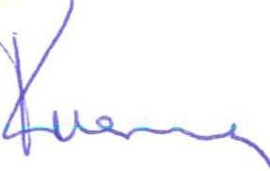
Peter Rosengren Auktoriserad revisor KPMGAB

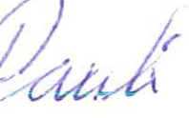
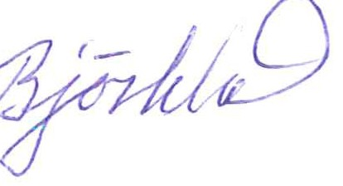
Pauli Björklund
Den föreningsvalda revisorn

